**NHẬN XÉT CỦA GIẢNG VIÊN HƯỚNG DẪN**

**------------------------------------------------------------------------------------------------------------------------------------------------------------------------------------------------------------------------------------------------------------------------------------------------------------------------------------------------------------------------------------------------------------------------------------------------------------------------------------------------------------------------------------------------------------------------------------------------------------------------------------------------------------------------------------------------------------------------------------------------------------------------------------------------------------------------------------------------------------------------------------------------------------------------------------------------------------------------------------------------------------------------------------------------------------------------------------------------------------------------------------------------------------------------------------------------------------------------------------------------------------------------------------------------------------------------------------------------------------------------------------------------------------------------------------------------------------------------------------------------------------------------------------------------------------------------------------------------------------------------------------------------------------------------------------------------------------------------------------------------------------------------------------------------------------------------------------------------------------------------------------------------------------------------------------------------------------------------------------------------------------------------**

**---------------***, ngày------tháng------năm 2018*

**Người nhận xét**

**(*Kí và ghi rõ họ tên)***

**LỜI CẢM ƠN**

Trong thời đại công nghệ thông tin phát triển như hiện nay, việc tìm kiếm thông tin, tài liệu tham khảo đã không còn là một điều quá khó khăn. Tuy nhiên, để lựa chọn ra những thông tin thật sự bổ ích và bám sát vào yêu cầu đề tài trong số vô vàng thông tin hỗn tạp trên mạng Internet, sách, báo thì không phải ai cũng làm tốt được. Đằng sau sự thành công luôn là sự đồng hành, hỗ trợ từ phía thầy cô, bạn bè. Nhóm chúng em xin gửi lời cảm ơn chân thành đến thầy Nguyễn Công Hoan đã đưa ra những nhận xét, đánh giá để giúp chúng em hoàn thành đồ án một cách tốt nhất. Cảm ơn các bạn sinh viên - những người bạn thân đã cùng đóng góp trong việc chỉnh sửa và hoàn thành đồ án này.

**LỜI MỞ ĐẦU**

Sự xuất hiện của Tin học đã tạo một bước đột phá rất lớn trong sự phát triển của khoa học và công nghệ. Chính vì vậy, ngày nay, trong tất cả các ngành, các lĩnh vực ở mọi cấp độ và quy mô khác nhau vai trò ứng dụng của Tin học là vô cùng quan trọng và tất yếu. Trong lĩnh vực Y tế, các phòng mạch tư ngày càng mở rộng về số lượng lẫn quy mô. Chính vì thế, công tác quản lý các thông tin liên quan đến bệnh nhân cũng như việc khám chữa bệnh các phòng mạch tư là rất cần thiết. Việc ứng dụng Tin học trong quá trình xử lý, giải quyết hiệu quả vấn đề trên là không thể thiếu. Đó chính là nguyên nhân xuất phát ý tưởng cần phải xây dựng một phần mềm quản lý phòng mạch tư để đáp ứng hiệu quả với nhu cầu thực tế được đặt ra như trên.

# Đồ án cuối kỳ

# [QUẢN LÝ PHÒNG MẠCH TƯ]

## Phân công công việc & tiến độ

|  |  |  |  |  |  |
| --- | --- | --- | --- | --- | --- |
| No. | Công việc | Duration (days) | Assign To | % Finished | Note |
|  | Tìm hiểu sở bộ & đăng ký đồ án |  |  |  |  |
|  | Tìm hiểu công nghệ liên quan |  |  |  |  |
| I. VIẾT BÁO CÁO | | | | | |
|  | Chương 1 – Hiện trạng |  |  |  |  |
|  | 1.1. Hiện trạng tổ chức |  |  |  |  |
|  | 1.2. |  |  |  |  |
|  | 1.3. |  |  |  |  |
|  | Chương 2: Phân tích |  |  |  |  |
|  | 2.1. |  |  |  |  |
|  | 2.2. |  |  |  |  |
|  | 2.3. |  |  |  |  |
|  | Chương 3: Thiết kế |  |  |  |  |
|  | 3.1. |  |  |  |  |
|  | 3.2. |  |  |  |  |
|  | 3.3. |  |  |  |  |
|  | 3.4 |  |  |  |  |
|  | Chương 4: Cài đặt |  |  |  |  |
|  | 4.1. |  |  |  |  |
|  | 4.2. |  |  |  |  |
|  | 4.3 |  |  |  |  |
|  | Chương 5: Kiểm thử |  |  |  |  |
|  | Chương 6: Kết luận |  |  |  |  |
|  | Tài liệu tham khảo |  |  |  |  |
| II. LẬP TRÌNH | | | | | |
|  | Module 1 |  |  |  |  |
|  | Module 2 |  |  |  |  |
|  | Module 3 |  |  |  |  |
|  | Module … |  |  |  |  |
| III. KIỂM THỬ | | | | | |
|  | Module 1 |  |  |  |  |
|  | Module 2 |  |  |  |  |
|  | Module 3 |  |  |  |  |
|  | Module … |  |  |  |  |
| IV. NỘP BÁO CÁO TIẾN ĐỘ & SẢN PHẨM… | | | | | |
|  | Nộp lần 1 |  |  |  |  |
|  | Nộp lần 2 |  |  |  |  |
|  | Nộp lần 3 |  |  |  |  |
|  | Nộp lần … |  |  |  |  |

MỤC LỤC

Đồ án cuối kỳ 1

[QUẢN LÝ PHÒNG MẠCH TƯ] 1

Phân công công việc & tiến độ 2

Chương 1: Hiện trạng 4

1.1. Hiện trạng tổ chức 4

1.2. Hiện trạng nghiệp vụ 6

1.3. Hiện trạng tin học 14

Chương 2: Phân tích 15

2.1. Lược đồ phân chức năng (FDD) 15

2.2. Đặc tả và Mô hình hóa nghiệp vụ (DFD Model) 15

2.3. Mô hình hóa dữ liệu (ERD Model) 19

2.4. Sơ đồ lớp ở mức phân tích (Class diagram) 19

Chương 3: Thiết kế 20

3.1. Thiết kế kiến trúc 20

3.2. Thiết kế lớp – Sơ đồ lớp ở mức thiết kế 20

3.3. Thiết kế giao diện 20

3.4. Thiết kế dữ liệu (RD – Relationship Diagram – Mô hình quan hệ) 21

Chương 4: Cài đặt 23

4.1. Công nghệ sử dụng 23

4.2. Vấn đề khi cài đặt 23

4.3. Mô tả giải pháp & kỹ thuật 23

## Chương 1: Hiện trạng

Sự xuất hiện của Tin học đã tạo một bước đột phá rất lớn trong sự phát triển

của khoa học và công nghệ. Chính vì vậy, ngày nay, trong tất cả các ngành, các

lĩnh vực ở mọi cấp độ và quy mô khác nhau vai trò ứng dụng của Tin học là vô

cùng quan trọng và tất yếu.

Trong lĩnh vực Y tế, các phòng khám tư ngày càng mở rộng về số lượng lẫn

quy mô.Chính vì thế, công tác quản lý các thông tin liên quan đến bệnh nhân cũng

như việc khám chữa bệnh các phòng khám tư là rất cần thiết. Việc ứng dụng Tin

học trong quá trình xử lý, giải quyết hiệu quả vấn đề trên là không thể thiếu. Đó

chính là nguyên nhân xuất phát ý tưởng cần phải xây dựng một phần mềm quản lý

phòng khám tư để đáp ứng hiệu quả với nhu cầu thực tế được đặt ra như trên.

* 1. Hiện trạng tổ chức
* **Đối nội:**

Đội ngũ y bác sĩ phòng khám gồm 23 người và phân bố đều ở mỗi bộ phận.

Sơ đồ cơ cấu tổ chức:

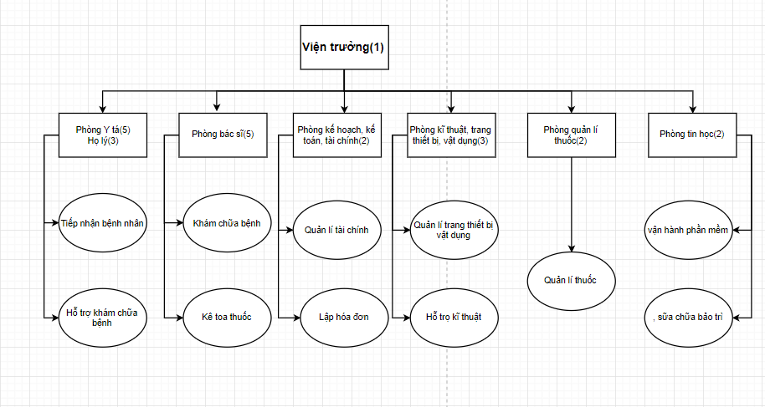

* **Đối ngoại:**

- Phòng Mạch tư UIT-CARE là đơn vị thành viên của Công ty sữa Việt Nam(VINAMILK). Ngay từ khi thành lập, Phòng khám với 100% vốn đầu tư của VNM đã được trang bị đồng bộ các máy móc,thiết bị hiện đại, thuộc các thế hệ mới nhất của các nhà sản xuất có thương hiệu và uy tín.Trong quá trình hoạt động, thiết bị, máy móc luôn được bổ sung nâng cấp, thay thế mới… nhằm đáp ứng mọi nhu cầu khám chữa bệnh.

- Qua 10 năm hoạt động và phát triển,Phòng khám UIT-CARE đã tập hợp được một đội ngũ cán bộ y tế giàu kinh nghiệm, từng du học và làm việc tại các nước Châu Âu và Hoa kỳ,cùng Bác sĩ và nhân viên từ các Bệnh viện lớn như Bệnh viện Chợ Rẫy, Bệnh viện Đại học Y Dược, Bệnh viện Nhân dân Gia Định, Nguyễn Trãi...

-Với một cơ cấu tổ chức như vậy, phòng khám đã làm tốt công tác khám sức khỏe định kỳ cho mọi đối tượng khách hàng từ các công ty,doanh nghiệp công và tư,các trường học, các công ty bảo hiểm nhân thọ AIA, Prudential, Manulife, Bảo Việt, Bảo Minh và tất cả những ai quan tâm đến sức khỏe, những ai mong muốn được chăm sóc, điều trị một cách toàn diện, tiên tiến và tận tâm bằng những gói khám cá nhân, gói khám chuyên sâu…

* 1. Hiện trạng nghiệp vụ:

-Các phòng khám tư ra đời nhằm phục vụ nhu cầu khám chữa bệnh của

nhân dân, vì vậy các phòng khám bệnh tư nhân cũng cần được tin học hóa việc

quản lý hồ sơ bệnh nhân cũng như việc khám chữa bệnh. Công việc quản lý được

thực hiện như sau :

-Phòng khám tiếp nhận bệnh nhân đến khám chữa bệnh và mua thuốc.

-Thông tin bệnh nhân khi đến khám được lưu lại bao gồm họ tên,giới tính, ngày

sinh,địa chỉ, số điện thoại, triệu chứng, loại bệnh. Khi bệnh nhân đến khám chữa bệnh, y tá xác nhận bệnh nhân đến tái khám hay là bệnh nhân mới. Nếu là bệnh nhân mới thì y tá phải nhập mới thông tin của bệnh nhân. Sau đó, y tá chuyển hồ sơ bệnh nhân vào cho bác sĩ

khám.

• Đối với bệnh nhân mới, bác sỹ sẽ xác nhận lại họ tên, tuổi tác của bệnh

nhân. Sau đó, sẽ thăm khám và hỏi về triệu chứng, tình trạng bệnh tình của bệnh

nhân.

• Đối với bệnh nhân tái khám, người trực phòng khám sẽ đưa hồ sơ bệnh án

cũ của người bệnh cho bác sỹ. Thông qua hồ sơ bệnh án, bác sỹ sẽ xác nhận lại họ

tên bệnh nhân, tình trạng sức khỏe bệnh nhân sau quá trình điều trị, đơn thuốc đã

kê cho bệnh nhân thế nào, có xảy ra các phản ứng phụ không. Bệnh nhân sẽ được bác sỹ chuẩn đoán bệnh rồi viết phiếu khám và kê đơn thuốc. Nội dung phiếu khám bao gồm họ tên bệnh nhân, ngày khám, triệu chứng, chẩn đoán bệnh, và toa thuốc được bác sỹ kê, tổng tiền thuốc. Chi tiết của toa thuốc gồm tên các loại thuốc kèm theo số lượng, cách dùng.Với mỗi phiếu khám chỉ giành cho một bệnh nhân nhất định. Một phiếu khám được coi là hoàn thành khi đã được bác sỹ kê toa thuốc và in phiếu khám cho bệnh nhân, và khi đã hoàn thành thì không thể bổ sung gì thêm nữa. Nếu nội dung của phiếu khám khi chưa hoàn thành thì có thể được bổ sung thêm các thông tin

-Thuốc tại phòng khám được mua bởi nhiều nhà cung cấp. Khi thuốc được

nhập về, dược sĩ bán thuốc phải kiểm tra xem thuốc này là thuốc mới hay là đã có

trong kho. Thuốc mới thì nhập mới thông tin của thuốc (mã thuốc, tên thuốc, số lượng, cách dùng).

-Sau khi khám xong mỗi bệnh nhân sẽ có 1 hóa đơn .Hóa đơn được in bởi bộ phận tài chính gồm có mã hóa đơn, mã BN, tiền khám,tiền thuốc.

1.3 Hiện trạng tin học

-Mỗi phòng khám sẽ có 1 máy tính(trừ -phòng bác sĩ, phòng kế toán tài chính bộ phận tin học- 2 máy) hoàn thành công việc của bộ phận mình, lưu thông tin bệnh nhân vào số lưu bệnh và ghi tay vào sổ khám bệnh. Sau đó nội dung này sẽ chuyển đến bọ phận thu tiền. Khi bệnh nhân đến đóng tiền bộ phận thu tiền sẽ kế xuất hóa đơn. Giải pháp này có sự liên thông giữa các phòng ban, giúp cho việc xử lí thông tin sẽ hiệu quả và đồng bộ . Tuy nhiên tốn tiền máy và nối mạng.

10 máy: 10*10tr=100tr +sever 10tr

Chi phí nối mạng và dụng cụ nối mạng: 5 tr

## Chương 2: Phân tích

* 1. Lược đồ phân chức năng (FDD)

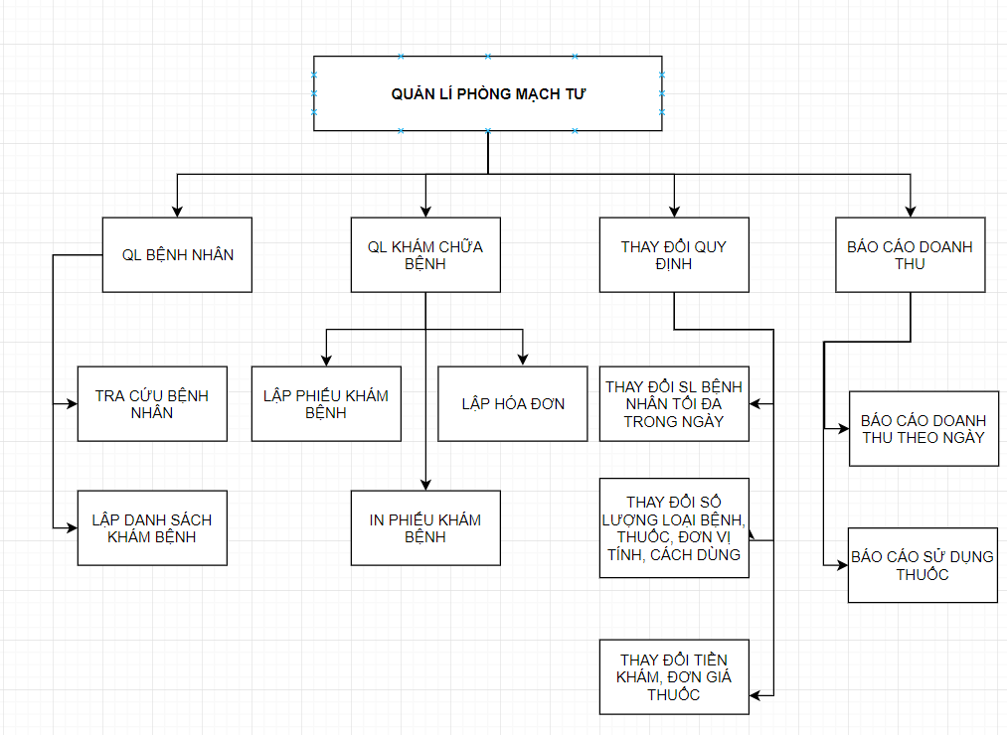

* 1. Đặc tả và Mô hình hóa nghiệp vụ (DFD Model)

Lập danh sách khám bệnh

Người dùng

D1 D2

Thiết bị nhập

Thiết bị suất

D4 D3

D1: Họ tên, Giới tính, Năm sinh, địa chỉ

D2:

D3: Số ngày bệnh nhân đã khám trong ngày

D4: D1

D5: D4

Xử lí

1: kết nối CSDL

2: Đọc D3 từ bộ nhớ phụ

3: Tiếp nhận D1 từ người dùng

4: Kiểm tra số bệnh nhân quá 40

5: Không thỏa thì tới bước 9

6: Nhập ngày khám

7: Lưu D1 vào CSDL

8: Xuất D4 ra máy in

9: Đóng CSDL

10: Kết thúc

Phiếu Khám Bệnh:

Người dùng

D1 D2

Thiết bị nhập

Thiết bị suất

D4 D3

D1: Họ tên, Ngày khám, Triệu chứng, Thuốc, đơn vị, số lượng, cách dùng

D2:

D3: Thông tin các loại thuốc, đơn vị, số lượng, cách dùng

D4: D1

D5: D4

Xử lí

1: kết nối CSDL

2: Đọc D3 từ bộ nhớ phụ

3: Tiếp nhận D1 từ người dùng

4: Kiểm tra loại bệnh, loại thuốc tồn tại, đơn vị dùng, cách dùng tối đa

5: Không thỏa thì tới bước 8

6: Lưu D1 vào CSDL

7: Xuất D3 ra màn hình

9: Đóng CSDL

10: Kết thúc

Tra cứu bệnh nhân:

Người dùng

D1 D2

Thiết bị nhập

Thiết bị suất

D4 D3

D1: Tên tra cứu

D2:

D3: Họ tên, ngày khám, loại bệnh, triệu chứng

D4: D3

Xử lí

1: kết nối CSDL

2: Nhập họ tên tra cứu

3: Đọc D3 từ bộ nhớ tạm

4: Tìm kiếm trong D3 họ tên đang tìm

5: Không tìm thấy thì tới bước 7

6: Hiện thông tin tìm được ra màn hình

7: Ngắt kết nối

8: Kết thúc

Lập hóa đơn

Người dùng

D1 D2

Thiết bị nhập

D5

Thiết bị suất

D4 D3

D1: Họ tên, ngày khám, tiền khám, tiền thuốc

D2:

D3: Tiền khám 30000, thông tin bệnh nhân, giá thuốc

D4: D1

D5: D3

Xử lí

1: kết nối CSDL

2: Đọc D4

3: Tiếp nhận D1 từ người dùng

4: Kiểm tra 30000, dùng thuốc hay không, giá thuốc

5: Nếu sai thì tới bước 8

6: Đúng đưa vào CSDL

7: Xuất ra màn hình

8: Ngắt kết nối

9: Kết thúc

Báo cáo doanh thu theo ngày :

Người dùng

D1 D2

Thiết bị nhập

D5

Thiết bị suất

D4 D3

D1: Tên tháng

D2: Tổng doanh thu

D3: Ngày, số BN, doanh thu, tỷ lệ theo tháng đó

D4:

D5: Lấy từ D4

Xử lí

1: kết nối CSDL

2: Đọc D3

3: Xuất ra màn hình

4: Ngắt kết nối

5: Kết thúc

Lập báo cáo:

Báo cáo doanh thu theo ngày :

Người dùng

D1 D2

Thiết bị nhập

D5

Thiết bị suất

D4 D3

D1: Nhập tháng

D2: Danh sách thuốc

D3: Danh sách thuốc, đơn vị tính, số lượng, số lần dùng theo tháng

D4:

D5: Lấy từ D1

Xử lí

1: kết nối CSDL

2: Đọc D3

3: Xuất ra màn hình

4: Ngắt kết nối

5: Kết thúc

Thay đổi qui định

Người dùng

D1 D2

Thiết bị nhập

D5

Thiết bị suất

D4 D3

D1: Những thay đổi

D2: Thông báo cập nhật qui định thành công

D3: Qui định

D4: đã thay đổi lưu vào Db

D5:

Xử lí

1: kết nối CSDL

2: Đọc D3 từ bộ nhớ phụ

3: Thay đổi sl BN tối đa Trong ngày,

4: Thay đổi sl loại bệnh, thuốc, đơn vị, cách dùng

5: Thay đổi tiền khám, đơn giá thuốc

6: Cập nhật D4 vào bộ nhớ phụ

7: Xuất D3 cho người dùng

8: đóng kết nối

9: kết thúc.

* 1. Mô hình hóa dữ liệu (ERD Model)

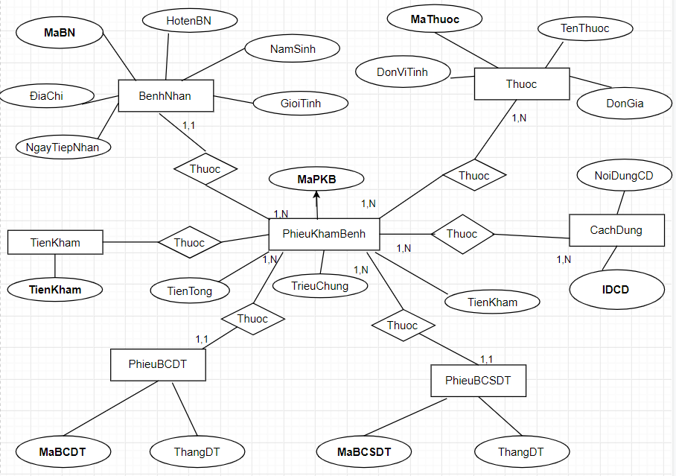

* 1. Sơ đồ lớp ở mức phân tích (Class diagram)

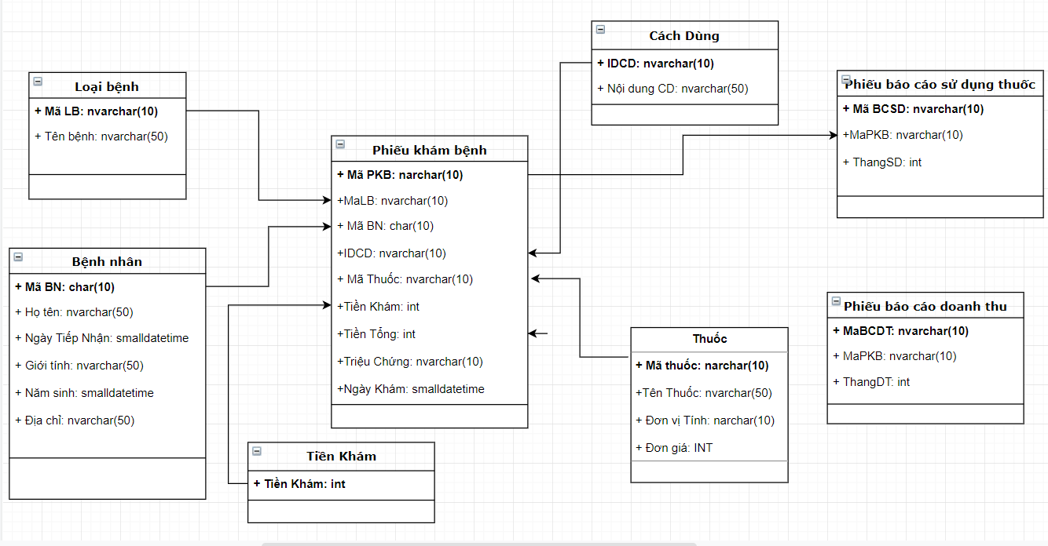

## Chương 3: Thiết kế

* 1. Thiết kế kiến trúc

Mô hỉnh tổng thể kiến trúc

1 PC ADO.NET

DAL

DTO

SQL SERVER 2014

APP

BUS

GUI

.NET 4.5.2

WIN10 PRO

*Mô hình tổng thể kiến trúc*

Thiết kế giao diện

* + 1. Danh sách màn hình & mô tả chức năng từng màn hình

Màn Hình Quản lí

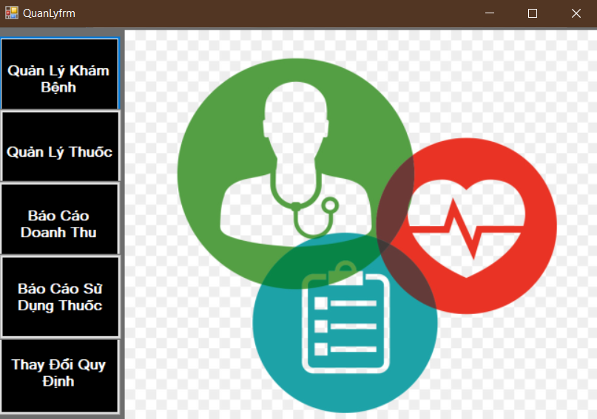

Màn hình quản lý khám bệnh

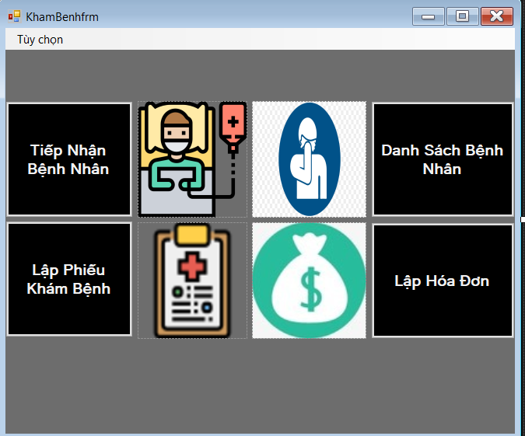

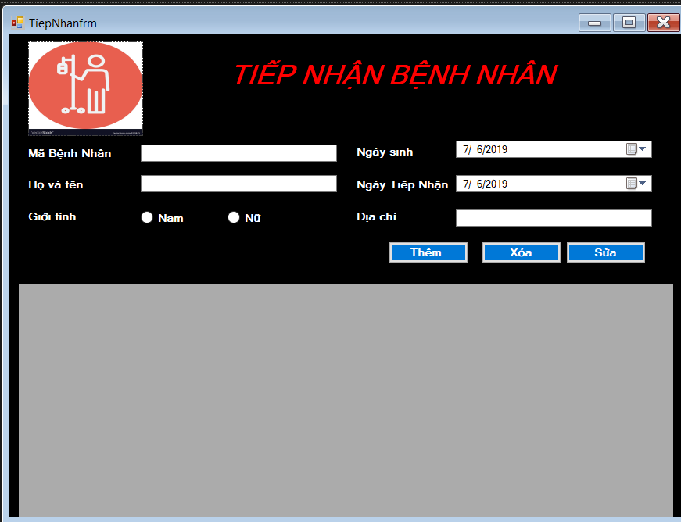

MÔ TẢ: Tiếp nhận những bệnh nhân tới khám có các chức năng thêm xóa sửa

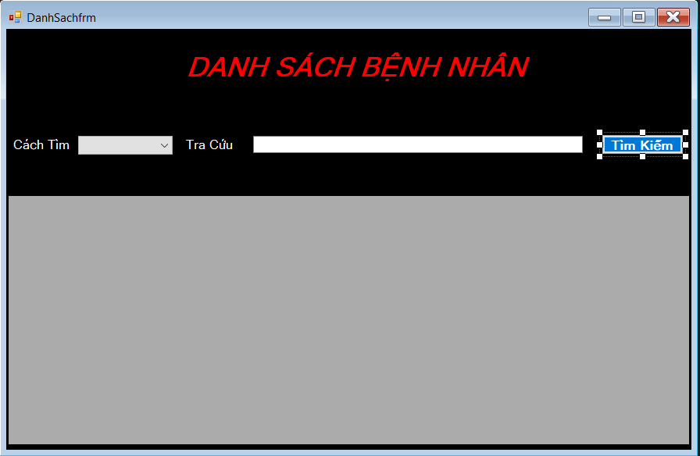

MÔ TẢ: Tìm danh sách các bệnh nhân đã khám bệnh, nếu khám mà không có bệnh sẽ không xuất hiện trong danh sách này

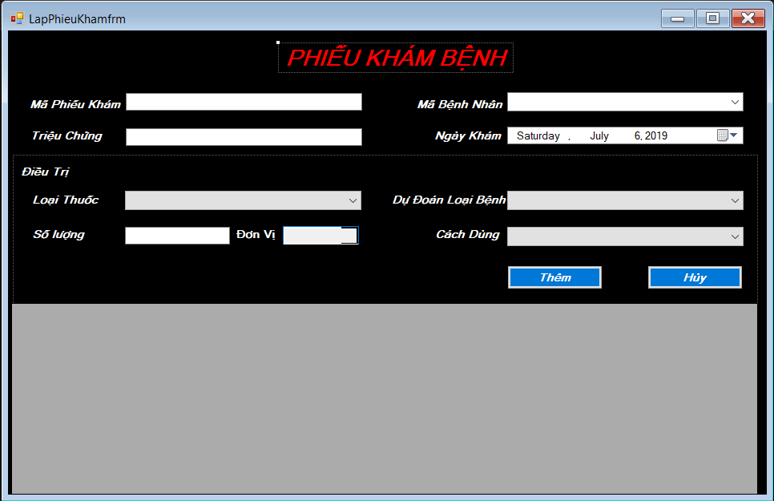

MÔ TẢ: Lập phiếu khám bệnh những người đã khám bệnh, mỗi lần khám sẽ mất 30000 không cần biết có bệnh hay không ☺

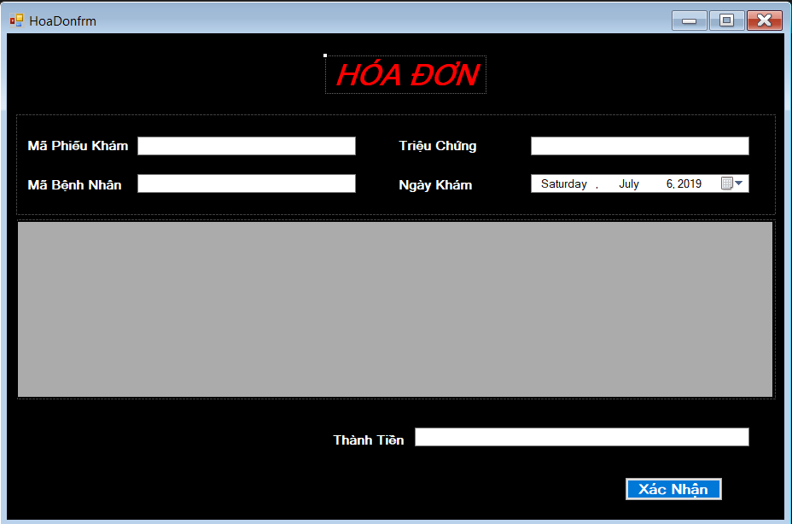

MÔ TẢ: Khi có phiếu khám bệnh sẽ có 1 hóa đơn lấy từ mã Phiếu khám bệnh rồi tính tổng tiền.

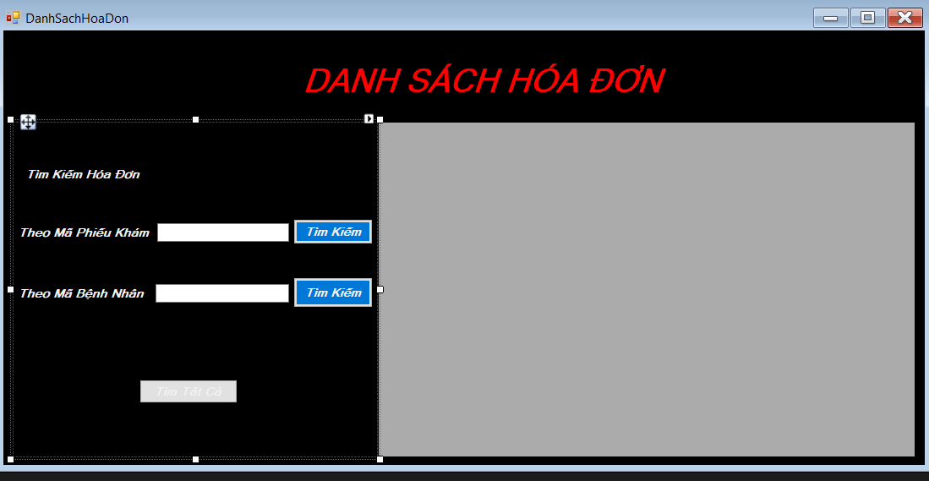

MÔ TẢ: Tìm kiếm các hóa đơn đã nhập

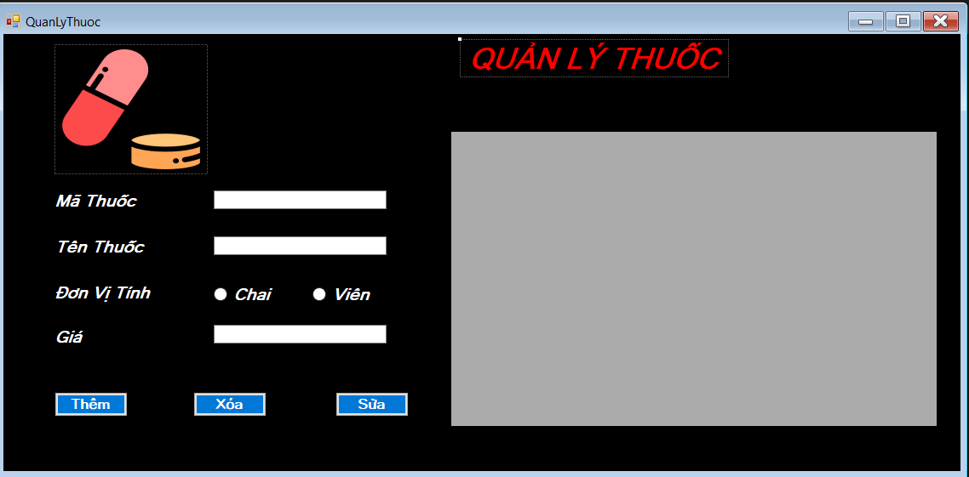

MÔ TẢ: Quản lí thuốc nhập xóa thêm sửa các loại thuốc.

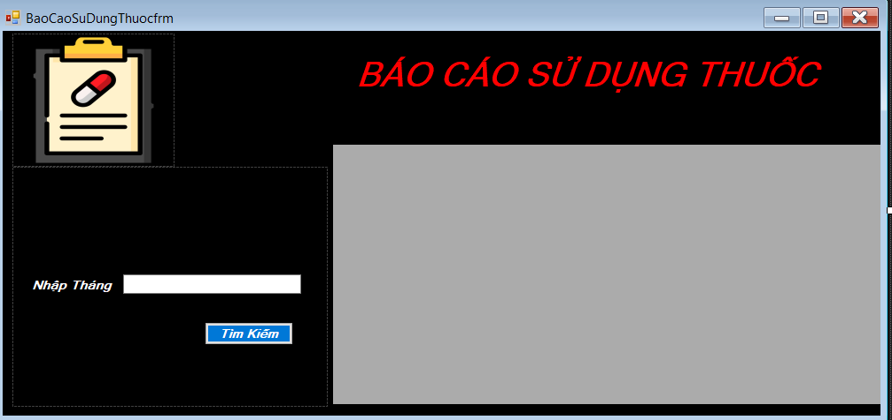

MÔ TẢ: Dựa vào các loại thuốc đã được kê trong phiếu khám bệnh sẽ lập báo cáo sử dụng thuốc bao gồm Thuốc, Đơn vị tính, Số Lượng, Số lần dùng

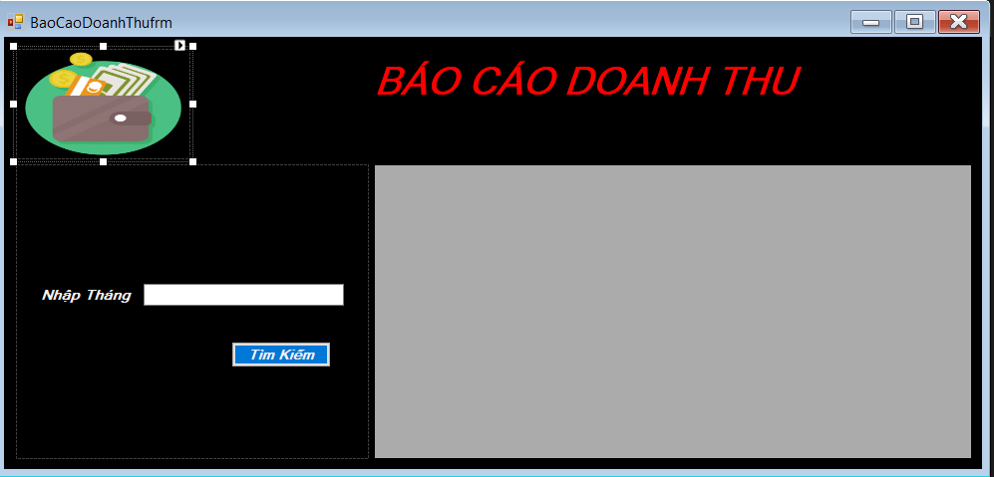

MÔ TẢ: Dựa vào tổng tiền khám và thuốc trên Phiếu khám bệnh lập các báo cáo Doanh thu gồm ngày khám, Số bệnh nhân, Doanh Thu, Tỉ Lệ

* 1. Thiết kế dữ liệu (RD – Relationship Diagram – Mô hình quan hệ)

Bệnh Nhân(**Mã BN**, Họ Tên, Ngày Tiếp Nhận, Giới Tính, Năm Sinh, Địa Chỉ)

Loại Bệnh(**Mã LB**, Tên Bệnh)

Thuốc(**Mã Thuốc**, Tên Thuốc, Đơn Vị Tính, Đơn Giá)

Cách dùng(**IDCD**, Nội dung CD)

Tiền Khám(**Tiền khám**)

Phiếu Khám Bệnh(**MãPKB**, Mã Thuốc, IDCD, Mã LB, Mã bệnh nhân, Tiền Khám, Triệu chứng, Ngày Khám,Tổng tiền)

Phiếu Báo Cáo Sử Dụng Thuốc(**Mã BCSD**, ThángSD,Mã PKB)

Phiếu Báo Cáo Doanh Thu Theo Ngày(**Mã BCDT**, Tháng DT, MãPKB)

## Chương 4: Cài đặt

* 1. **Công nghệ sử dụng:**
* *Công nghệ:*
* Ngôn ngữ lập trình C#.
* Dùng công nghệ ADO.NET
* *Công cụ:*
* Visual Studio 2015.
* SQL Server 2014.
* *Môi trường:*
* Windows Environment.
* .NET Framework version 4.5.2.
  1. **Vấn đề khi cài đặt:**
* Máy phải cài Visual Studio 2015 trở lên.
* Phải cài Sql Sever 2014 trở lên.
  1. **Mô tả giải pháp & kỹ thuật**

*Giải pháp & kỹ thuật đề nghị:*

* Phần cứng:
  + Máy tính có cấu hình : Chip cpu Intel Core-i3, Ram 4G, Card đồ họa Intel HD Graphics.
* Phần mềm :

- Hệ điều hành : Windown.

- Hệ quản trị cơ sở dữ liệu : SQL Sever Manager Expresss 2014.

- Ngôn ngữ lập trình : Visual Studio 2015.

# **Chương 6: Kết luận**

Qua quá trình làm đồ án, nhóm chúng em đã học thêm nhiều kiến thức thực tế và biết vận dụng kiến thức đã học để giải quyết một bài toán đặt ra. Tuy nhiên kết quả còn nhiều hạn chế, cần có sự hỗ trợ rất nhiều của thầy cô giáo. Để có khả năng làm tốt việc vận dụng lý thuyết vào thực hành và có kỹ năng nhất định, nhóm chúng em thấy rằng cần phải thực hành và vận dụng kiến thức nhiều hơn nữa. Và tụi em xin bày tỏ lời cảm ơn chân thành và sâu sắc với thầy Hoan, nhờ thầy tụi em đã có thêm vốn kiến thức hiểu biết bên cạnh đó còn có những tiết học vô cùng thoải mái và vui vẻ. Tụi em xin chân thành cảm ơn

# **Tài liệu tham khảo**

* Tài liệu lí thuyết môn Nhập môn công nghệ phần mềm, ThS. Nguyễn Thị Thanh Trúc Ths. Nguyễn Công Hoan, Khoa Công nghệ phần mềm.
* www.howkteam.vn